
МИНИСТЕРСТВО НАУКИ И ВЫСШЕГО ОБРАЗОВАНИЯ РФ

ФЕДЕРАЛЬНОЕ ГОСУДАРСТВЕННОЕ БЮДЖЕТНОЕ ОБРАЗОВАТЕЛЬНОЕ УЧРЕЖДЕНИЕ ВЫСШЕГО ОБРАЗОВАНИЯ

«ЛИПЕЦКИЙ ГОСУДАРСТВЕННЫЙ ТЕХНИЧЕСКИЙ УНИВЕРСИТЕТ»

Институт компьютерных наук
Кафедра автоматизированных систем управления

ЛАБОРАТОРНАЯ РАБОТА №2
По предмету: “СИСТЕМЫ ИСКУССТВЕННОГО ИНТЕЛЛЕКТА”
Разработка экспертной системы с использованием обратной цепочки рассуждений

Студент АC-21-1
(подпись, дата)

Руководитель
Профессор
(подпись, дата)

Липецк, 2024 г.
Станиславчук С.М.

Сараев П.В.

Цель работы
Получение навыков проектирования и разработки экспертной системы на всех этапах ее создания.
Задача: разработать экспертную систему, которая поможет начинающему разработчику выбрать подходящий язык программирования для его проекта. Система должна учитывать различные факторы, такие как тип проекта, требования к производительности, простота использования, поддержка сообщества и другие критерии.
Задание кафедры

1. Разработайте оболочку экспертной системы, реализующую обратную цепочку рассуждений, на любом языке программирования.
2. Требования к базе знаний аналогичны требованиям в лабораторной работе № 1.
3. Задайте начальное состояние рабочей базы данных.
4. Задайте целевую ситуацию.
5. С помощью обратной цепочки рассуждений докажите или опровергните возможность достижения заданной целевой ситуации.
6. Выберите предметную область из лабораторной работы № 1 или предложите другую, для которой составьте базу правил.
7. Протестируйте работу вашей программы на этой базе правил.

Допускается использование пакетов языка Python для составления базы правил и проведения логического выводов.

База правил:

ЕСЛИ область_разработки=веб-разработка И совместимость=низкая_важность ТО приоритет=JavaScript
ЕСЛИ скорость=важна И время_разработки=не_важно ТО приоритет=C++ ЕСЛИ скорость=важна И область_разработки=драйверы ТО приоритет=C
ЕСЛИ скорость=не_важна И область_разработки=математика ТО приоритет=Python
ЕСЛИ область_разработки=мобильные_приложения И совместимость=высокая_важность ТО приоритет=Kotlin
ЕСЛИ скорость=важна И область_разработки=игры ТО приоритет=C#
ЕСЛИ время_разработки=важно И область_разработки=научные_исследования ТО приоритет=R
ЕСЛИ совместимость=низкая_важность И область_разработки=встраиваемые_системы ТО приоритет=Rust
ЕСЛИ область_разработки=десктопные_приложения И совместимость=высокая_важность ТО приоритет=Java
ЕСЛИ скорость=важна И область_разработки=обработка_данных ТО приоритет=Go
ЕСЛИ время_разработки=не_важно И область_разработки=автоматизация ТО приоритет=Shell
ЕСЛИ совместимость=низкая_важность И область_разработки=искусственный_интеллект ТО приоритет=Julia
ЕСЛИ скорость=важна И область_разработки=веб-разработка ТО приоритет=TypeScript
ЕСЛИ скорость=не_важна И область_разработки=разработка_программного_обеспечения ТО приоритет=PHP
ЕСЛИ время_разработки=важно И область_разработки=облачные_технологии ТО приоритет=Scala

Программная реализация

import subprocess
from rich.columns import Columns
from rich.console import Console
from rich.panel import Panel
from rich.prompt import Prompt
from rich.table import Table

def load_rules(_file_path):
rules = []
with open(_file_path, "r", encoding="utf-8") as file:
for line in file:
if line.strip():
condition, result = line.strip().split(" ТО ")
conditions = condition.replace("ЕСЛИ ", "").split(" И ")
result_obj, result_val = result.split("=")
rules.append((conditions, (result_obj.strip(), result_val.strip())))
return rules

def load_start_values(_file_path):
facts = {}
with open(_file_path, "r", encoding="utf-8") as file:
for line in file:
key, value = line.strip().split("=")
facts[key] = value
return facts

def reverse_inference(_rules, _trg, _facts):
checked_goals = set()
applied_rules = []

def prove(goal_obj, trg_val):
if (goal_obj, trg_val) in checked_goals:
return False

if _facts.get(goal_obj, "").lower() == trg_val.lower():
return True

for ifs, (res_obj, res_val) in _rules:
if res_obj == goal_obj and res_val.lower() == trg_val.lower():
all_conditions_met = True
for condition in ifs:
cond_obj, cond_val = condition.split("=")
if not prove(cond_obj.strip(), cond_val.strip()):
all_conditions_met = False
break
if all_conditions_met:
_facts[goal_obj] = trg_val
applied_rules.append(
f"ЕСЛИ {' И '.join(ifs)} ТО {res_obj} = {res_val}"
)
return True

checked_goals.add((goal_obj, trg_val))
return False

success = prove(_trg[0], _trg[1])
return success, applied_rules

def display_facts(_facts):
table = Table(title="Facts")
table.add_column("Object", justify="left")
table.add_column("Value", justify="left")
for obj, val in _facts.items():
table.add_row(obj, val)
return table

def display_target(_target):
table = Table(title="Target")
table.add_column("Object", justify="left")
table.add_column("Value", justify="left")
table.add_row(_target[0], _target[1])
return table

def display_applied_rules(_applied_rules):
table = Table(title="Applied Rules")
table.add_column("Rule", justify="center")
for rule in _applied_rules:
table.add_row(rule)
return table

def display_iteration_logs(_iteration_logs):
table = Table(title="Iteration Logs")
table.add_column("Log Entry", justify="left")
for log in _iteration_logs:
table.add_row(log)
return table

def display_help():
help_table = Table(title="Help Instructions")
help_table.add_column("Action", justify="left")
help_table.add_column("Description", justify="left")
help_table.add_row("1", "Run Inference")
help_table.add_row("2", "Add Fact")
help_table.add_row("3", "Edit Fact")
help_table.add_row("4", "Remove Fact")
help_table.add_row("5", "Clear Facts")
help_table.add_row("6", "Open Rules Editor")
help_table.add_row("7", "Edit Target")
help_table.add_row("8", "Exit")
return help_table

def run():
console = Console()
rules_file = "bz.txt"
target = ("бумага", "текст")

rules = load_rules(rules_file)
facts = load_start_values("start_val.txt")

while True:
console.clear()
console.print(Panel("Expert System TUI"), justify="center")

facts_table = display_facts(facts)
target_table = display_target(target)
help_table = display_help()

columns = Columns([facts_table, target_table, help_table])
console.print(columns)

action = Prompt.ask(
"Choose an action ",
choices=["1", "2", "3", "4", "5", "6", "7", "8"],
)

if action == "1":
applicable, applied_rules = reverse_inference(rules, target, facts)
if not applicable:
console.print(
"No applicable rules. Please add new facts.", style="bold red"
)
else:
console.print(
f"'{target[0]} = {target[1]}' achieved!", style="bold green"
)
print("\nApplied facts:")
console.print(display_facts(facts))

print("\nWe pass the following rules:")
rule_count = 0
for rule in applied_rules:
rule_count += 1
print(f"{rule_count}. {rule}")
input("Press Enter to continue...")

elif action == "2":
obj = Prompt.ask("Enter fact name")
val = Prompt.ask("Enter fact value")
if obj and val:
facts[obj] = val
else:
console.print(
"Error: Both object and value must be provided.", style="bold red"
)

elif action == "3":
obj = Prompt.ask("Enter fact name to edit")
if obj in facts:
val = Prompt.ask("Enter new fact value")
facts[obj] = val
else:
console.print("Error: Fact not found.", style="bold red")

elif action == "4":
obj = Prompt.ask("Enter fact name to remove")
if obj in facts:
del facts[obj]
else:
console.print("Error: Fact not found.", style="bold red")

elif action == "5":
facts.clear()

elif action == "6":
try:
subprocess.call(["kitty -e nvim bz.txt"], shell=True)
except FileNotFoundError:
console.print("Error: rules.py file not found.", style="bold red")

elif action == "7":
obj = Prompt.ask("Enter target object", default=target[0])
val = Prompt.ask("Enter new target value", default=target[1])
target = (obj, val)

elif action == "8":
break

if __name__ == "__main__":
run()
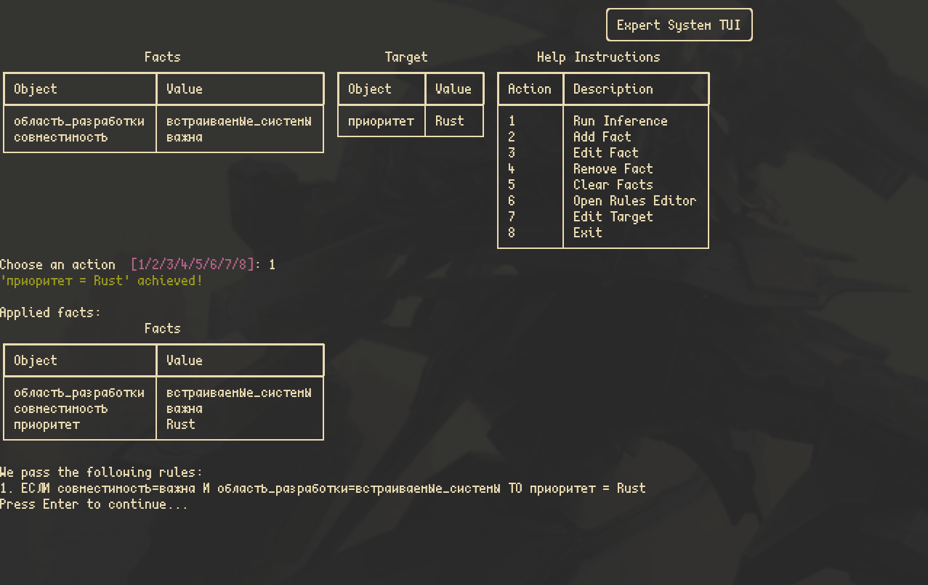

Рисунок 1 — Пример выполнения программы
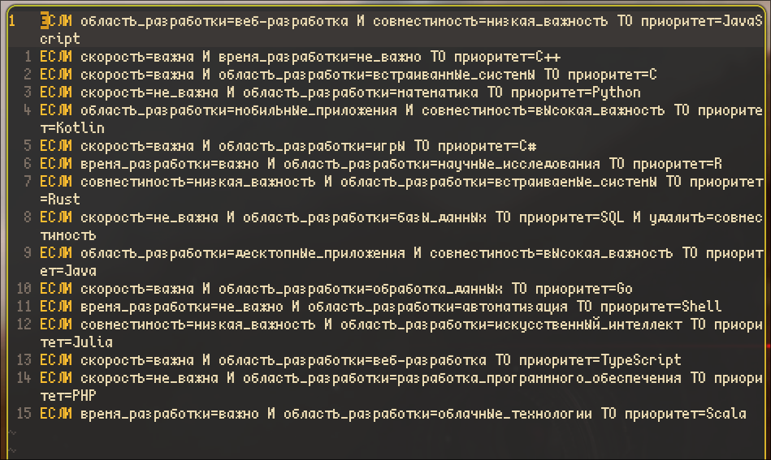

Рисунок 2 — База правил в отдельном текстовом файле .txt с приоритетами

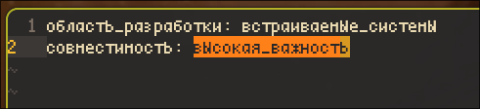

Рисунок 3 — Начальное состояние фактов

Вывод:
В ходе выполнения лабораторной работы получил навыки проектирования и разработки экспертной системы на всех этапах ее создания.

